BD-Ⅱ-511型

视觉反应时测试仪

Visual Reaction Time Tester

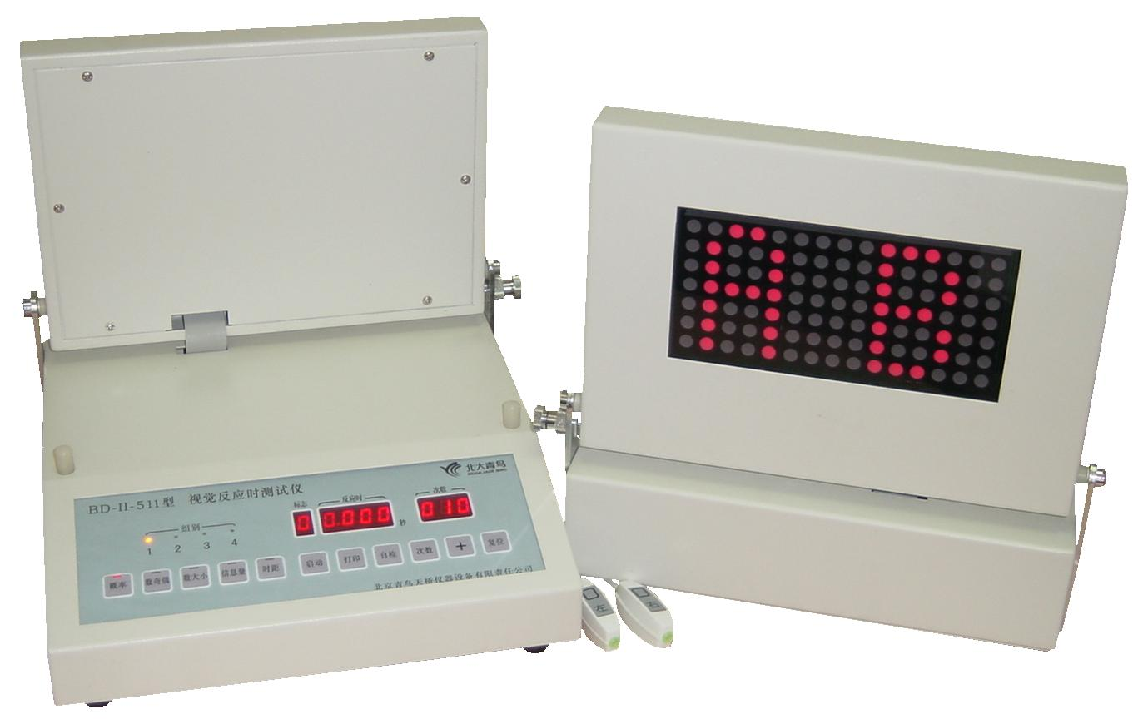
BD—Ⅱ—511型 视觉反应时测试仪

本仪器适用于心理教学实验和科学研究。可进行五大类十七组的反应时实验，包括经典反应时实验，也包括认知心理学的反应时实验。用于自动测量视觉的选择反应时、辨别反应时、简单反应时，以及检测被试者的判别速度和准确性。

一、组成
- 本仪器由单片机及有关控制电路、主试面板、被试面板等部分组成。
- 主试面板设有操作键，八个数码显示管（1位标志、4位反应时、3位次数）。
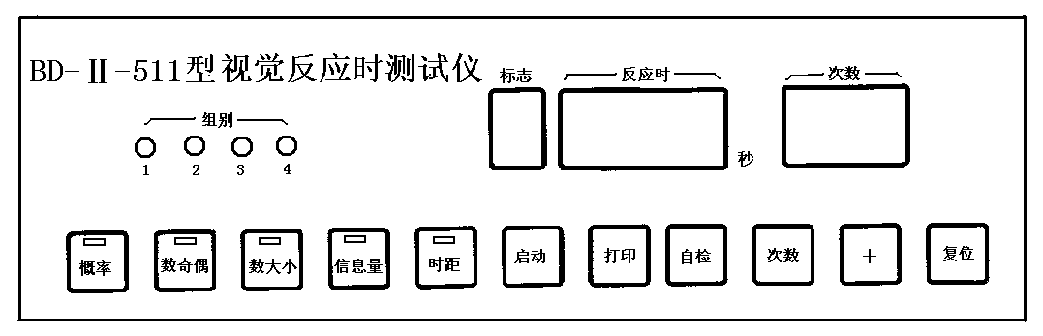
- 被试面板由 7×15点阵三色光点阵显示屏组成。显示屏翻转折叠。
- 被试左、右回答手键。
- 微型打印机（选购件）接口。

二、主要技术指标
- 实验内容：五大类十七组实验。通过按键及指示灯选择任一组实验。
  - 刺激概率对视觉反应时的影响；
  - 数奇偶不同排列的刺激特征对反应时的影响；
  - 数差大小排列的刺激特征对反应时的影响；
  - 信息量对反应时的影响；
  - “刺激对”异同及时间间隔对反应时的影响。
- 刺激呈现：7×15红、黄、绿三色光点阵。
- 实验次数：10～255次。通过按键设定。
- 实时显示每次实验的反应时间，最大反应时9.999秒，最小反应时0.001秒。
- 自动显示每组的平均反应时。
- 自动显示错误次数。
- 配有串行打印机接口（波特率1200），可选购微型打印机，打印输出实验数据。
三、实验内容
- 刺激概率对反应时的影响
这个实验是用红、黄、绿三种色光分别作为刺激，每次实验选用一种色光刺激，进行简单反应时测定。实验次数可按实验需要选定。实验次数设定后，仪器根据设定的组别，自动确定该组实验中“红”、“黄” 、“绿” 三种色光应出现的次数。按“红”、“黄”、“绿”三种色光出现次数的不同比例（概率）共分四组实验，即“概率1（组别为1）”、“概率2（组别为2）”、“概率3（组别为3）”、“概率4（组别为4）”。
按主试面板上的“概率”键，选择对应的实验组别。回答可选用任一反应手键。每组实验完后，将显示本组实验中红、黄、绿三种色光的各自平均简单反应时及实验次数。
- 数奇偶不同排列特征对反应时的影响
根据数排列特征不同分成三组实验：
组别1——“横奇偶”，数横向整齐排列；
组别2——“竖奇偶”，数竖向整齐排列；
组别3——“随机奇偶”，数随机排列；
按主试面板上的“数奇偶”键，选择相应组别。实验次数可按需要选定。实验用红色光刺激，刺激在显示屏两侧4×4点阵区内显示。被试判别显示点之和是奇数还是偶数，用反应手键回答。如左右刺激点数和为奇数，按“左”键；为偶数，按“右”键。回答正确，显示器自动显示每一次正确判断的反应时间；回答错误，蜂鸣声响提示，自动记录错误次数。实验结束，仪器自动显示正确回答的平均选择反应时及错误回答次数。标志位无显示。
- 数差大小排列特征对反应时的影响
根据数排列特征不同分三组实验。
组别1——“横差大小”，数横向整齐排列；
组别2——“竖差大小”，数竖向整齐排列；
组别3——“随机大小”，数随机排列；
按主试面板的“数大小”键，选择相应组别。实验次数可按需要选定。实验用红色光刺激，刺激在显示屏两侧4×4点阵区内显示。被试判别显示点左边显示点多还是右边多，用反应手键回答。如左边刺激点多，按“左”键；右边多，按“右”键。回答正确，显示器自动显示每一次正确判断的反应时间；回答错误，蜂鸣声响提示，自动记录错误次数。实验结束，仪器自动显示正确回答的平均选择反应时，及错误回答次数。标志位无显示。
- 信息量对反应时的影响
根据刺激信息方式分三组实验。
组别1——信息量1，在显示屏中间随机显示红或绿“大”正方形。实验要求被试只对“红大正方形”反应，而对“绿大正方形”不反应。
组别2——信息量2，在显示屏中间随机显示4种正方形——红大、红小、绿大、绿小正方形。实验要求被试对“红大或绿小正方形”反应，而对“绿大或红小正方形”不反应。
组别3——信息量3，在显示屏左右两边随机显示4种正方形组合——红大红小、红小红大、绿大绿小、绿小绿大正方形。实验要求被试进行反应的是“红色左大、右小正方形”或者“绿色左小、右大正方形”，而对于“红色左小、右大正方形”或者“绿色左大、右小正方形”不反应。
实验测定的是辨别反应时，刺激呈现后作为辨别反应的称之正刺激，不作反应的称之负刺激。
按主试面板的“信息量”键，选择相应组别。实验次数可按需要选定。实验用红、绿色光刺激，被试判别刺激是“正刺激”还是“负刺激”，如果是正刺激，回答可选用左右任一反应手键。出现负刺激不回答，两秒钟后会自行消失。
回答正确，显示器自动显示每一次正确判断的反应时间。回答错误，蜂鸣声响提示，自动记录错误次数。实验结束，仪器自动显示正确回答的平均辨别反应时间及错误回答次数。标志位无显示。
- “刺激对”异同及时间间隔对反应时的影响
本实验采用4对字母刺激“AA”、“Aa”、“AB”、“Ab”，根据每对两个字母呈现时间的不同分为四组实验：
组别1——时距1，两字母同时呈现；
组别2——时距2，两字母呈现时间间隔为0.5秒：第一个字母呈现2秒后消失，隔0.5秒呈现第二个字母；
组别3——时距3，两字母呈现时间间隔为1秒：第一个字母呈现2秒后消失，隔1秒呈现第二个字母；
组别4——时距4，两字母呈现时间间隔为2秒：第一个字母呈现2秒后消失，隔2秒呈现第二个字母；
按主试面板的“时距”键，选择相应组别。实验次数可按需要选定。实验用红色光刺激，刺激在显示屏左、右两侧呈现。被试依呈现内容，用反应手键回答。呈现“AA”、“Aa”，按“左”键；呈现“AB”、“Ab”，按“右”键。回答正确，显示器自动显示每一次正确判断的反应时间；回答错误，蜂鸣声响提示，自动记录错误次数。实验结束，仪器自动显示正确回答的平均选择反应时间及错误回答次数。标志位无显示。

四、操作方法
- 打开电源开关，接通电源。若选配有微型打印机，则需先给打印机装纸加电，并接好打印机与主机电缆。
- 自检：用此功能检查仪器好坏。按“自检”键，仪器进入自检状态。主试面板八位数码管同时依次显示0一7，与此同时被试面板显示屏分红、黄、绿三色全屏显示及逐行显示。接着，被试面板显示屏分红、黄、绿三色全屏显示及逐列显示，数码管标志位显示颜色标值，后二位显示列数。按“复位”键自检中断。
- 反应手键检测：按左健，数码管显示“1 2.345 678”；按右健，数码管显示“8 7.654 321”。
- 选择实验类型及组别： 根据实验需要，按下主试面板实验类型选择键（“概率”、“数奇偶”、“数大小”、“信息量”、“时距”键），对应键上的灯亮，表示选择此类实验。再按该键，可以选择需要的组别，对应面板上相应“组别”灯亮。
- 选择实验次数：实验次数范围在10一255之间任意设置。按“次数”键，次数百位数码管闪，按“十”键调百位数；再按“次数”键，次数十位数码管闪，按“十”键调十位数；再按“次数”键，次数个数数码管闪，按“十”键调个位数。注意设定值应在10一255范围内。
- 在实验正式开始之前，主试必须向被试说明实验内容与要求，反应的判别方式。被试者面对显示屏，左手握“左”回答手键，右手握“右” 回答手键，做好回答准备。
- 按“启动”键开始实验。实验开始后，被试注视显示屏，按要求进行回答，在回答正确的前提下，回答越快越好。回答正确，显示器自动显示每次回答的反应时间，回答错误，蜂鸣声响提示，记录一次错误次数。
- 每次实验开始前有2秒钟的预备。预备时，被试不能按下反应键，否则会出现蜂鸣声响提示，将重新开始预备。实验次数实时倒计数。实验结束，蜂鸣长声响，显示该组实验结果。
- “概率”实验结束后，按“+”键，可分别显示本组实验中总的平均简单反应时与实验次数，以及红、黄、绿三种色光的各自平均简单反应时及实验次数。显示中相应标志位0代表总平均，位1代表红色光，标志位2代表黄色光，标志位3代表绿色光。
- 打印实验结果：每组实验后，如果已接好微型打印机，可按主试面板“打印”键，打印实验结果。包括每组实验的实验（Exp）类型(I~V)与组（1~4）、实验次数（N）、正确回答次数（Rigth No）、正确回答的平均反应时间（AV T）、错误回答次数（ERR. No）。 5种实验类型的编号同“实验内容”。“概率”实验可分别打印出红（Red）、黄（Yellow）、绿（Green）三种色光的各自平均反应时及实验次数以及总（Total）平均反应时及实验总次数。
- 一组实验结束后，换新的被试，若实验内容不变，主试只需按下“启动”键，测试重新开始。如更换实验内容，请按实验类型选择键（“概率”、“数奇偶”、“数大小”、“信息量”、“时距”键），设定组别，重新设定实验次数。
- 复位：实验过程中，按“复位”键，实验将停止。

